Alle ansatte i Nord-Aurdal Brannvesen skal være sikre når de er ute på oppdrag. Brannforebyggeren skal kunne utføre tilsyn og feiing av fyringsanlegg til alle årstider og under dårlige værforhold på en trygg måte, og uten å utsette seg for fare.
Vi har en del sikkerhetsrutiner for å minske risikoen for at brannforebyggerne skader seg på jobb. Arbeid i høyden skal alltid utføres på en trygg og sikker måte. Dersom det ikke er mulig, skal ikke feiing gjennomføres.
På bakgrunn av risikovurderinger må følgende tiltak være på plass før brannforebyggeren kommer på besøk:
KRAV TIL ADKOMST TIL TAKET:
Adkomst til tak skal foregå på den mest forsvarlige måten. Ved bruk av løs stige som adkomst til taket stiller Arbeidstilsynets forskrift om bruk av arbeidsutstyr og forskrift om stillaser, stiger og arbeid på tak, flere minimumskrav. Det gjelder blant annet:
- Stigen skal være i henhold til gjeldende standard. Den skal være laget av stabilt varig materiale (f.eks. metall) og uten skader.
- Stiger skal alltid festes i topp.
- Stigen skal være sikret mot utglidning, velting sidelengs og bakover.
- Nord-Aurdal Brannvesen har med egen bakkestige.
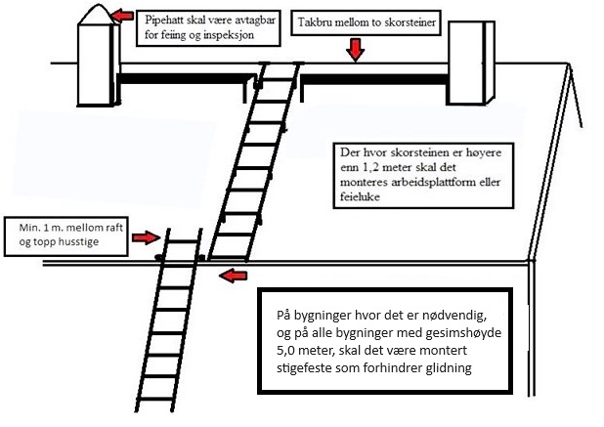

KRAV PÅ TAKET
Dersom feiing utføres fra tak, skal det være en godkjent fastmontert takstige/trinn på taket opp til oversiden av pipen. Dette gjelder alle typer taktekking og helningsgrad utover. Feiemulighet og adkomst blir vurdert av feieren på stedet.

- Alle tak med helling utover skal ha standardisert takstige/taktrinn
- Når det er nødvendig med arbeidsplattform rundt skorsteinen for å ivareta feiernes sikkerhet, skal denne tilpasses i forhold til skorsteins høyde.
- Er skorsteinen høyere enn 1.2 m over taket skal det i tillegg monteres plattform eller feieluke
- Takstige skal være fastmontert i bærende takkonstruksjon.
- Bakkestiger, takstiger, gangbro og feieplattform i tre er ikke godkjent
- Om bygningen har flere skorsteiner skal det enten være bakkestige og takstige opp til hver skorstein, eller det skal være sikker adkomst mellom skorsteinene i form av gangbro eller liknende.

ALTERNATIV TIL FEIING AV SKORSTEIN FRA TAK
Som alternativ til montering av takstige og feiing fra tak kan feiing utføres fra loft via feieluke. Loftsfeiing er likevel betinget av at tilgjengelighet for feiing også tilfredsstiller krav fra Arbeidstilsynet (j.fr. vedlagt målsatt prinsippskisse).
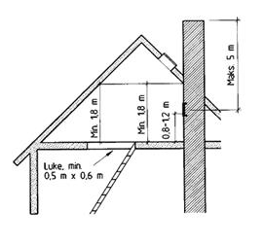

Reglene som er gitt i eller i medhold av arbeidsmiljøloven vil være veiledende for det sikkerhetsnivået som kreves etter forskrift om brannforebygging. Tilfredsstillende atkomst er et funksjonskrav som innebærer at brannforebyggeren må kunne gjennomføre inspeksjon og feiing av fyringsanlegget på en faglig tilfredsstillende måte, og uten at det er fare for skade på liv og helse. Reglene som er gitt i eller i medhold av arbeidsmiljøloven vil være veiledende for det sikkerhetsnivået som kreves etter forskrift om brannforebygging.
Det er i utgangspunktet opp til brannvesenet å avgjøre om atkomsten er tilfredsstillende.

Arbeidstilsynets regelverk om utførelse av arbeid finner du her:

Forskrift om utførelse av arbeid
Kapittel 17 Arbeid i høyden
Spesielt § 17-1, §17-21, §17-22 og §17-23 er viktige i forhold til feierens utførelse av jobben sin

